④質問する(中学校)
ワークシート
( )年( )組( )号 名前( )

質問の仕方のポイント
都合を聞く
聞こえる声で
質問の内容を整理して
お礼を言う

質問の仕方の練習をしましょう
練習② | 場面(状況)
練習② | 帰りの会で，先生が明日の校外学習の集合場所，集合時間の話をしたけれど，別のことを考えていて集合場所を聞きのがしてしまった。となりの席の友だちに聞いてみよう。
練習③は，自分で場面を選びます。選んだ場面に○印をつけましょう。
練習③ | 場面A | 場面B | 場面C | 場面D
練習③ | 昨日のテレビドラマの結末を見損なったので友だちに聞いてみよう。  【都合を聞くヒント】  ねぇ，ちょっといい？ | 新しい友だちができた。  その友だちのことをもっと知りたい。誕生日がいつなのか聞いてみよう。  【都合を聞くヒント】  ○○さん(くん)，聞いてもいい？ | 英語のテストが返ってきた。友だちはいつも100点。どんな勉強をしているのか聞いてみよう。  【都合を聞くヒント】  ○○さん(くん)，教えて欲しいことがあるんだけど，今，平気？ | ずっと仲良しだった友だちとけんかしちゃった。先生にどうしたらいいか相談したい。いつだったら話しを聞いてもらえるか聞いてみよう。  【都合を聞くヒント】  先生，今，お話しても大丈夫ですか？


場面や相手によって，｢都合を聞く｣の部分の言葉も変わります。
【都合を聞く】ヒントを参考に質問を切り出してみてください。


④質問する(中学校)
ふり返りシート
( )年( )組( )号 名前( )
１練習をふり返りましょう できていたら…○
ポ イ ン ト | 練習① | 練習② | 気を付ける  ポイント | 練習③
都合を聞く
聞こえる声で
質問の内容を整理して
お礼を言う
☆練習③の前に、特に気を付けるポイントに○印をつけましょう。
５つ目に自分で考えたポイントを新しく作ってもいいですよ。

２今日の学習をふり返りましょう
(１) 学習に進んで参加することはできましたか？

できた だいたいできた あまりできなかった できなかった

(２) 質問の仕方のポイントが分かりましたか？

わかった だいたいわかった あまりわからなかった わからなかった

(３) ポイントに気を付けて練習をすることができましたか？

できた だいたいできた あまりできなかった できなかった

(４) 今日の学習の感想を書きましょう。

④質問する(中学校)
チャレンジシート
( )年( )組( )号 名前( )
質問するとき，４つのポイントをうまく活用することができたかどうかチェックしてみましょう。
月 日  (曜) | あなたが質問したのはどんな場面でしたか？ | ポイントはどうでしたか？  よくできた ◎  だいたいできた ○ |  |  |  |  |  | 質問したとき，どんな気持ちでしたか。 | 先生から
月 日  (曜) | あなたが質問したのはどんな場面でしたか？ | 都合を聞く |  | 聞こえる声で | 内容を整理して |  | お礼を言う | 質問したとき，どんな気持ちでしたか。 | 先生から
【例】  ○月△日  (水) | 【例】  数学の時間，分からなかったところを先生に聞いた。 | ○ | ◎ |  | ◎ | ○ |  | 【例】  勇気が必要だった。でも丁寧に言えたのでよかった。
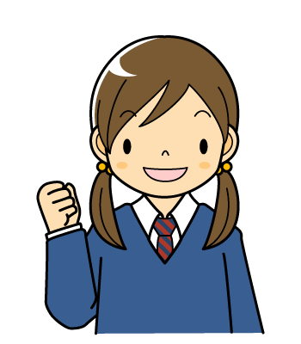

チャレンジシートは，帰りの会で提出をしましょう。
チャレンジシートが全部記入できたら，
あなたも質問の達人！

